LA SOSTENIBILIDAD DE LOS PRODUCTOS
UD 3 | Duración: 1h

Estudio de casos
Caso 1. La Realidad del Reciclaje en España: un sistema en debate
El reciclaje en España se encuentra en el centro de un intenso debate, con perspectivas que van desde un optimismo basado en cifras oficiales hasta críticas que cuestionan su transparencia y eficacia. Según Ecoembes, en 2023 se reciclaron 1.683.890 toneladas de envases, lo que representa un aumento del 3,5 % respecto al año anterior. Este logro, que incluye envases de plástico, metal, papel, cartón y madera, sería resultado de un modelo de gestión implementado desde 1997. Las cifras parecen alentadoras, con Ecoembes asegurando que el 84,4 % de los envases gestionados se reciclaron, contribuyendo al ahorro energético, hídrico y a la reducción de emisiones de CO2.
Sin embargo, organizaciones como Greenpeace presentan una versión mucho menos alentadora. Un informe elaborado en colaboración con Rethinking sostiene que el porcentaje real de reciclaje en España apenas llega al 37,3 %, lejos de las cifras declaradas por Ecoembes. Además, indican que solo el 39,6 % de los envases domésticos generados se recogieron de forma selectiva, en contraposición al 61,9 % señalado por Ecoembes. Según estas organizaciones, la gestión actual, basada principalmente en el sistema de contenedores amarillos y azules, ha tocado techo y no garantiza el cumplimiento de los objetivos establecidos por la legislación vigente.
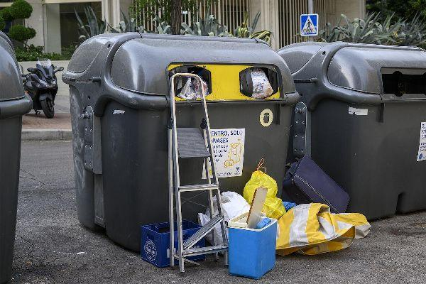
Uno de los principales problemas, según Greenpeace, radica en la fracción "resto", donde una gran parte de los envases aún termina mezclada con otros residuos, dificultando su reciclaje. A esto se suma una brecha significativa entre los envases producidos en España y los registrados por los sistemas colectivos de gestión como Ecoembes. Por ejemplo, en 2022 se estimó que se produjeron 5,1 millones de toneladas de envases, mientras que solo 3,4 millones fueron reconocidos oficialmente. Estas diferencias ponen en evidencia la necesidad de mayor transparencia y rigor en los datos sobre reciclaje.
Las críticas no se limitan a señalar problemas, sino que también proponen soluciones. Greenpeace aboga por la implementación de sistemas de depósito, devolución y retorno (SDDR) que permitan recuperar una mayor cantidad de envases y garantizar su correcta gestión. Además, sugieren adoptar modelos de recogida puerta a puerta que superen las limitaciones del actual sistema de contenedores. Estas propuestas buscan no solo aumentar las tasas de reciclaje, sino también cumplir con los objetivos legislativos y reducir los costos que hoy recaen sobre la ciudadanía.
En este contexto, las empresas que operan en España enfrentan desafíos importantes. Deben cumplir con las normativas de reciclaje, alinearse con principios de sostenibilidad y, al mismo tiempo, mantener su reputación en un entorno de escrutinio público. Innovar en el diseño de envases, fomentar la educación ambiental y colaborar con auditores independientes pueden ser pasos clave para asegurar un impacto positivo en el sistema de gestión de residuos.
El reciclaje en España avanza, pero no sin contratiempos. La disparidad entre las cifras oficiales y los estudios independientes refleja la necesidad de reformar el sistema actual, buscando mayor transparencia y efectividad. Mientras tanto, la colaboración entre ciudadanos, empresas, gobiernos y organizaciones medioambientales será crucial para construir un modelo más sostenible y adaptado a los desafíos del futuro.

Actividades
1. Con los datos que proporciona el texto, completa la siguiente tabla comparativa:

Indicador | Ecoembes (2023) | Greenpeace (2022) | Discrepancia
Reciclaje total (%)
Recogida selectiva (%)
Envases plásticos reciclados (%)
Envases metálicos reciclados (%)
Papel y cartón reciclado (%)

2. Actividad de Reflexión
Tema: La percepción del reciclaje: ¿Una realidad mejorada o un sistema insuficiente?
Instrucciones:
- Divide a los estudiantes en grupos pequeños.
- Pídeles que analicen el impacto de las discrepancias en los datos en la percepción ciudadana sobre el reciclaje.
- Cada grupo deberá responder las siguientes preguntas:
  - ¿Cómo afecta la falta de confianza en los datos al compromiso ciudadano con el reciclaje?
  - ¿Qué medidas se pueden implementar para aumentar la confianza en el sistema de gestión de residuos?
  - ¿Qué rol deberían jugar las empresas y los gobiernos en este proceso?
- Al final, cada grupo compartirá sus conclusiones con el resto de la clase.

Caso 2. El diseño de productos y su sostenibilidad
En un mundo cada vez más consciente del impacto ambiental y social de las actividades económicas, muchas empresas han adoptado diferentes estrategias para integrar la sostenibilidad en el diseño de sus productos.
Existen dos maneras de enfrentarse a este cometido: los modelos innovador e incremental son dos enfoques clave para diseñar productos sostenibles. El modelo innovador implica un cambio radical en el diseño del producto, considerando un enfoque completamente nuevo para reducir al máximo el impacto ambiental y social, a menudo mediante el uso de materiales y procesos de producción alternativos. Por otro lado, el modelo incremental se refiere a la mejora gradual de los productos existentes, en lugar de reimaginar completamente el diseño. Este enfoque introduce cambios más pequeños y fáciles de implementar, pero no aborda el problema de forma tan profunda ni transforma los sistemas subyacentes.
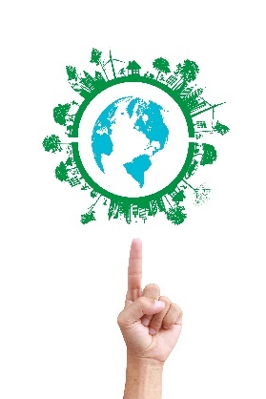
Sujin jetkasettakorn. <a href="https://www.vecteezy.com/free-photos/bicycle">Bicycle Stock photos by Vecteezy</a>
En el sector del calzado, empresas como Allbirds o Yuccs destacan como ejemplos de modelo innovador. Diseñan zapatos y zapatillas con materiales naturales y renovables como lana merina, cuero de uva, fibras de eucalipto y caña de azúcar. Además, la huella de carbono de cada zapato se calcula de manera detallada en Allbirds, y las emisiones restantes se compensan para lograr la neutralidad climática. Respecto a Yuccs, apuesta por una fabricación artesana y proveedores locales. En contraste, Nike, con su línea Nike Air, adopta un enfoque incremental, incorporando hasta un 50 % de materiales reciclados en algunos modelos, además de reemplazar el hexafluoruro de azufre por nitrógeno como gas de relleno, este último con menor efecto invernadero que el anterior. Aunque esto reduce el impacto ambiental, la empresa sigue dependiendo en gran medida de materiales derivados del petróleo y de procesos industriales tradicionales.
En el caso de los envases, Loop by TerraCycle representa un modelo innovador. Este sistema de envases reutilizables elimina los residuos al ofrecer envases duraderos que los consumidores pueden devolver para ser higienizados y rellenados, lo que crea un sistema circular que replantea el consumo de productos cotidianos. Mientras tanto, empresas como Coca-Cola han implementado mejoras incrementales al aumentar el uso de plástico reciclado (rPET) en sus botellas, un paso significativo hacia la sostenibilidad, pero que no resuelve el problema del plástico de un solo uso en su totalidad.
En la industria de la moda, Patagonia lidera un enfoque innovador al integrar materiales reciclados y orgánicos en su producción, reducir el uso de productos químicos dañinos y fomentar la reparación y la compra de ropa de segunda mano a través de su programa Worn Wear. En contraste, H&M introdujo su colección Conscious, que emplea poliéster reciclado y algodón orgánico, pero sigue funcionando dentro del modelo de "fast fashion", lo que limita el impacto positivo de estas iniciativas.
Estos ejemplos evidencian que las empresas pueden optar por transformar profundamente sus modelos de negocio o realizar cambios graduales en sus productos. Sin embargo, el impacto positivo ambiental y social de las estrategias innovadoras suele ser mucho mayor, aunque requieren más inversión inicial y cambios estructurales. Por el contrario, las mejoras incrementales son más rápidas y económicas, pero a menudo perpetúan los problemas sistémicos que buscan abordar.
Actividades
1. Completa la siguiente tabla a partir de los datos del texto:
Producto/empresa | Sector | Modelo de diseño sostenible | Medidas de sostenibilidad adoptadas

2. ¿Qué diferencia hay entre un modelo innovador y un modelo incremental en términos de sostenibilidad?
3. Según el caso práctico, ¿qué enfoque tiene mayor impacto positivo en el medio ambiente? Justifica tu respuesta.
4. Identifica al menos un beneficio y una limitación de los modelos incrementales, basándote en los ejemplos dados.
Caso 3. Los colchones y la economía circular
En la Comunitat Valenciana, se desechan anualmente más de 300.000 colchones. Esta cantidad es mayor aquí que en otras regiones del país debido a la gran presencia del sector. Estos residuos representan un grave problema ambiental debido a su alta densidad y volumen, que ocupan gran espacio de los vertederos.
La Ley 5/2022, de 29 de noviembre, de residuos y suelos contaminados para el fomento de la economía circular en la Comunitat Valenciana establece unos objetivos ambiciosos respecto a este tipo de desechos: para el 2024 reducir en un 75% las unidades de colchones que acaban en los vertederos y para el 2025 un 90%, tomando como referencia las unidades que se depositaron en 2021. Para ello, según dicha ley, el Consell debe promover y colaborar en los procesos industriales de reciclaje y valorización material de los recursos que contienen los residuos de colchones.
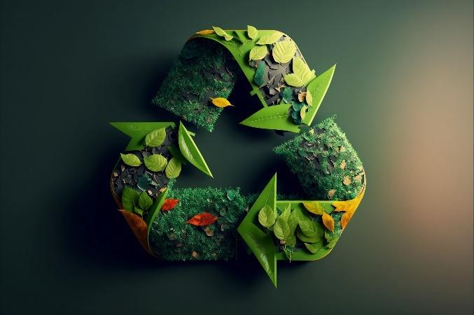
- Deepak Patel. <a href="https://www.vecteezy.com/free-photos/environment-day">Environment Day Stock photos by Vecteezy</a>
Sin embargo, pese a estas ambiciones, actualmente, solo se logra recuperar entre el 20% y el 30% de los materiales de estos colchones.
Para enfrentar esta problemática, la empresa valenciana Ecoaqua Colchones, en colaboración con Emtre y el Consorcio V5-COR, ha desarrollado una tecnología innovadora basada en el uso de agua a ultra-presión. Este sistema permite separar eficazmente todos los materiales de los colchones (muelles, espumas, latex, etc.) sin necesidad de triturarlos, eliminando riesgos asociados a los métodos tradicionales y maximizando el aprovechamiento de los componentes. Esta tecnología puede procesar hasta 250.000 colchones anuales en su planta de Ontinyent, lo que representa un avance significativo en la gestión de estos residuos. Todo este proceso se lleva a cabo sin emitir ningún gas contaminante a la atmósfera ni tampoco se liberan residuos en polvo durante el proceso de reciclaje. Además, el 95% del agua utilizada para el proceso de separación y reciclaje de compuestos es reutilizable, reduciendo al máximo su consumo global.
Los materiales recuperados mediante esta tecnología son reutilizados completamente, otorgándoles una segunda vida y alineándose con los principios de la economía circular. De este modo, no solo se reduce el impacto ambiental de los vertederos, sino que también se promueve una gestión sostenible de los recursos. Los impulsores del proyecto destacan que esta iniciativa no solo cumple con las metas de reciclaje establecidas para 2024 y 2025, sino que posiciona a la Comunitat Valenciana como referente en la innovación ambiental.
Actividades
A. Tras leer el texto con atención, responde a las siguientes preguntas:
1. ¿Cuál es el principal problema ambiental relacionado con los colchones en la Comunitat Valenciana?
2. ¿Qué objetivos establece la Ley 5/2022 respecto al reciclaje de colchones?
3. ¿Qué innovaciones aporta la tecnología desarrollada por Ecoaqua Colchones?
4. ¿Cómo contribuye esta tecnología al modelo de economía circular?
5. ¿Qué desafíos podrían surgir para cumplir con los objetivos de la Ley 5/2022?

B. Quieres aplicar esta tecnología a tu región de referencia. Redacta un breve texto argumentativo en el que reflejes las siguientes ideas:
- Dificultades para implementar esta tecnología en tu región (físicas, legislativas, de financiación, etc.)
- Beneficios económicos y ambientales esperados.
Ponlo en común con el resto de la clase.
Caso 4. ALCUVA y la Economía Circular en la producción de vino
El proyecto ALCUVA, llevado a cabo por el centro tecnológico vasco AZTI en colaboración con Destilerías y Biorefinerías, es una iniciativa que busca transformar subproductos de la industria alimentaria en materias primas para otros procesos. Este enfoque de economía circular permite reducir el impacto ambiental y los costos en la producción agrícola, además de fomentar la sostenibilidad en el sector agroganadero.
La Unión Europea es el primer productor mundial de vino generando en torno a 167 millones de hectólitros anuales. España ocupa el tercer puesto en producción después de Francia e Italia abarcando el 13,5 % de la producción mundial en 2023. Por tanto, se trata de una actividad económica de gran peso en nuestro país.
Un subproducto la industria vinícola es el raspón o tallo de uva que, representa entre un 1,4 y un 7% de la materia prima inicial. Actualmente se considera un residuo que, en el mejor de los casos, se dedica al compostaje. Sin embargo, el raspón de uva contiene una importante proporción de polifenoles, nutrientes aptos para el ganado y que mejoran su productividad. Además, también puede emplearse para obtener bioetanol, un biocombustible que sustituye a los combustibles fósiles en algunas aplicaciones.
En España, el cetro tecnológico ATZI junto con Destilerías y Biorefinerías Zambrana, están trabajando con el tallo de uva para mejorar su circularidad mediante el proyecto ALCUVA. Este proyecto se articula en tres procesos diferentes:
- La extracción de azúcares del tallo de uva y su posterior fermentación para la obtención de bioetanol.
- La estabilización mediante lavado y mejora de la digestibilidad del raspón de uva para poder producir ingredientes alimenticios destinados a piensos para rumiantes como ovejas y vacas lecheras.
- La implementación de un sistema de recogida de este residuo para trasladarlo a los centros de procesado mediante un sistema digitalizado basado en sensórica e Internet de las cosas.
De esta manera se pretende revalorizar un residuo y mejorar la rentabilidad y el impacto ambiental de este sector.
Actividades
1. Según el planteamiento de economía circular que se desarrolló en el libro Cradle to cradle de William McDonough y Michael Braungart ¿A qué diagrama circular pertenecería este proceso? ¿Cuál sería el proceso circular que se seguiría y que subproductos se obtendrían?
2. ¿Qué beneficios ambientales y económicos genera la transformación de este subproducto?
3. Relaciona el proyecto ALCUVA con al menos tres ODS. Justifica la respuesta.

